Чагина Варвара Игоревна,
воспитатель,
МБДОУ-детский сад №430
г.Екатеринбург

Мастер -класс ко Дню Матери
Рисование в технике оттиска: «ЛЮБИМЫЕ ЛАДОШКИ»
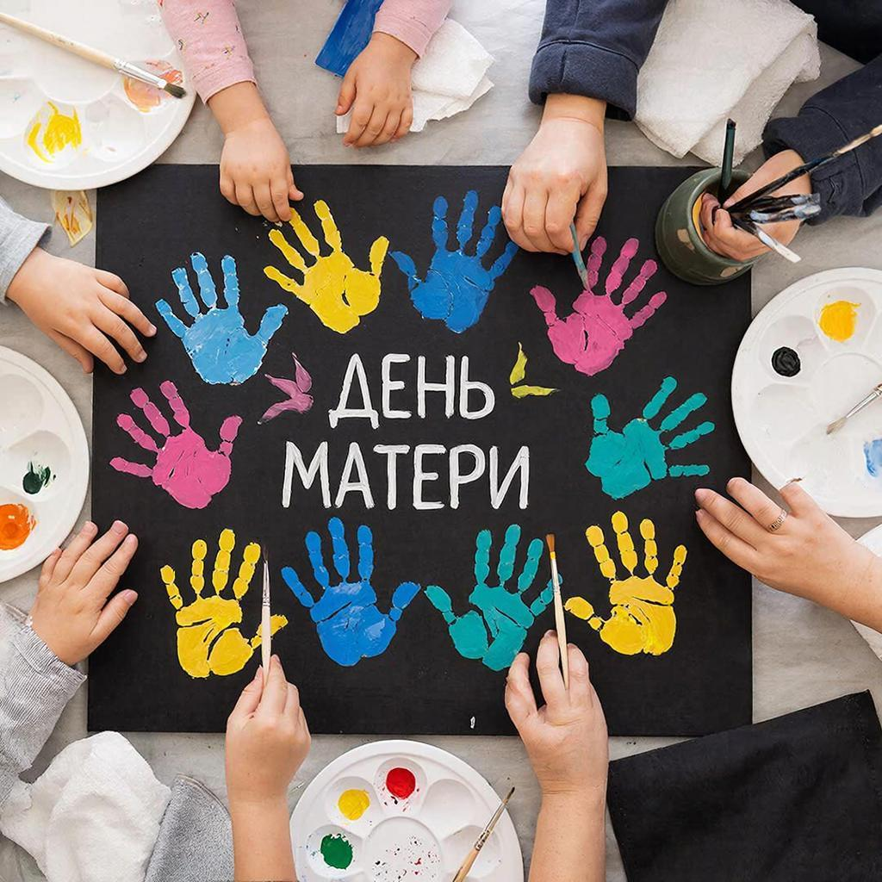
Цели занятия:
Занятие-мастер-класс направлено на развитие творческих способностей детей и укрепление эмоциональной связи между родителями и детьми через совместное творчество. Оно также способствует знакомству участников с техникой оттиска («монотипией») и развивает чувство цвета, формы и композиции.
Задачи занятия:
- познакомить участников с понятием «оттиск» и особенностями этой техники живописи;
- создать праздничную атмосферу Дня Матери, наполненную теплотой семейных традиций;
- способствовать развитию воображения, фантазии и эстетического вкуса у детей;
- укрепить эмоциональную связь между родителем и ребенком через совместную деятельность;
- развить умение выражать эмоции и чувства посредством изобразительного искусства.
Для проведения мастер-класса потребуются следующие инструменты и материалы:
-Холсты размером 30×30 см — по одному на каждую пару участник + родитель;
-Акриловые краски разных цветов (лучше всего подойдут яркие оттенки);
-Кисти разной толщины для нанесения красок;
-Палитры для смешивания оттенков;
-Стаканы с водой для промывания кистей;
-Салфетки или тряпочки для вытирания рук;
-Черный фон (грунтованный холст черного цвета).
-Кроме того, рекомендуется подготовить наглядные пособия и демонстрационные работы в технике оттиска, чтобы участники могли наглядно увидеть процесс выполнения задания.
Этапы проведения занятия
Приветствие и вступительное слово
Ведущий рассказывает участникам о Дне Матери, значимости праздника и приглашает всех принять участие в создании совместного художественного произведения.
Теоретический блок
Участники узнают о технике оттиска (монотипии): что это такое, какие существуют способы получения изображений методом оттиска, какое место занимает эта техника среди других видов живописи.
Практическое задание
Родители вместе с детьми получают холсты и начинают работу над созданием собственного уникального полотна. Сначала дети наносят краску на ладонь взрослого человека, после чего оставляют отпечаток ладони на холсте. Затем взрослый человек аналогичным образом оставляет отпечаток руки своего ребёнка рядом с уже имеющимся следом.
Финальная обработка картины
После высыхания первого слоя родители и дети совместно дополняют картину деталями: добавляют элементы декора, подчеркивая индивидуальность каждого участка, украшая изображение элементами абстрактного характера или простыми линиями и формами.
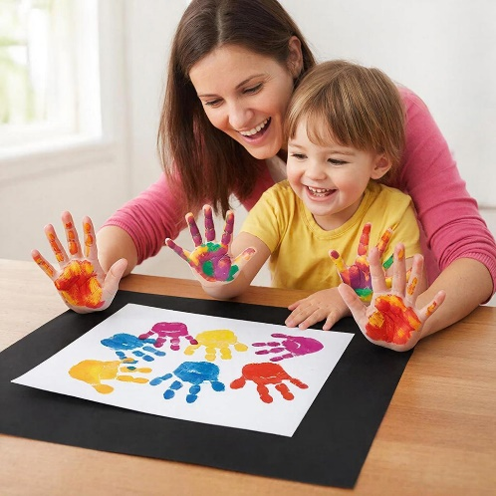
Таким образом, данное мероприятие
помогает семьям провести время вместе,
создавая уникальное произведение искусства,
которое станет прекрасным подарком
ко Дню Матери и останется памятью о
чудесном семейном празднике.

